ООО «Компания «Химком»
р/с 26004210348266 в ПАО «ПРОКРЕДИТ БАНК»,
г. Киев, МФО 320984, ЕДРПОУ 38949164,
ул. . Николая Шепелева, д. № 6, т/ф: (044) 408-34-64(63) WWW.TARA.UA

ООО «Компания «Химком», www.tara.ua, предлагает пластиковые полиэтиленовые бутылки и канистры для упаковки, транспортировки и хранения пищевых продуктов, продукции химической, лакокрасочной промышленности и бытового применения. Тара плотно, герметично закрывающаяся с контрольной пломбой от вскрытия.

Цены на КАНИСТРЫ в грн. с учетом НДС с 25 сентября 2017года:

Емкость | Тип изделия | Диаметр крышки, мм | Количество в упаковке, шт. |  | Цена с НДС, грн.
 |  |  | Ёмкость | Крышка
0.12 л | 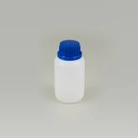  ФЛАКОН | 22 | 200 | 200 | 3.53
0.25 л | 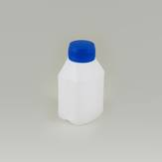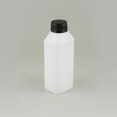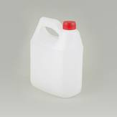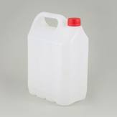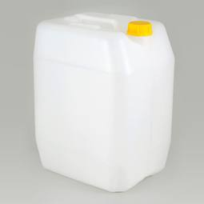  КАНИСТРА | 33 | 150 | 150 | 5.83
0.5 л |  | 33 | 150 | 150 | 6.20
1.0 л |  | 33 | 72 | 72 | 6.70
1.6 л |  | 38 | 49 | 49 | 9.58
2.0 л |  | 38 | 49 | 49 | 12.02
3.0 л |  | 33 | 32 | 32 | 14.98
4.0 л |  | 33 | 32 | 32 | 15.62
5.0 л |  | 33 | 36 | 36 | 17.42
10.0 л |  | 38 | 21 | 21 | 37.66
20.0 л |  | 38 | 9 | 9 | 92.23
30.0 л |  | 50 | 6 | 6 | 119.74

Стоимость тары и крышки в цветном варианте необходимо уточнить у Вашего менеджера. Тара отпускается заказчику в гофрокартонной и полиэтиленовой упаковке.

Вся продукция находится в промышленных объемах на складах:
- В Киеве по адресу – Петропавловская Борщаговка, ул. Антонова, 14 (автодром «Чайка»).
- Во Львове по адресу – ул. Бузкова, 2, склад 2.
- В Харькове по адресу – ул. Полевая, 83.
- В Запорожье по адресу – ул. Жуковского, 38.
Со всей технической документацией Вы можете ознакомиться на сайте www.tara.ua.

